**1**

**1. Очищение исследуемого объекта от случайного, временного, несущественного и определение постоянных, типичных, характерных черт - это есть:**

б) метод абстракции;

**2. Предприятие за месяц выпускает и реализует 100 вентилей. Если затраты на производство составляют 12000 руб., а средняя прибыль равна 50 руб., то валовой доход фирмы равен…**

в.17000

Валовой доход (ВД) = прибыль + затраты = 100*50 + 12000

**3. Ресурсы в некой экономической системе используются таким образом, что наращивать производство одного вида продукта можно, только сокращая производство другого. Экономист назовет эту ситуацию:**

a) эффективной;

**4. Домашняя хозяйка тратит на стирку рубашки 15 минут, а на мытье окна 45. Какова цена ее выбора?**

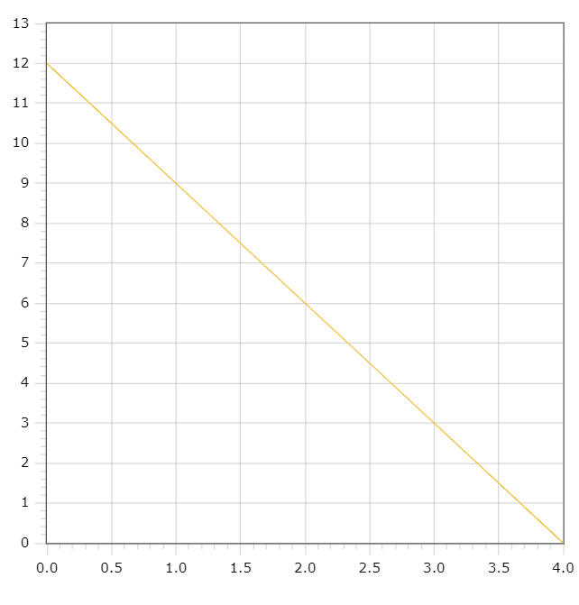

На примере 3 часов (180 минут): может быть постирано 12 рубашек (ось Y) и вымыто 0 окон (ось X), далее может быть постирано 9 рубашек и вымыто 1 окно, и т.д. То есть просто перебираем все возможные варианты на каком-либо отрезке времени. А вообще вопрос хуйни, не понимаю, че тут хотят

**5. Трансакционные издержки не включают:**

в) издержки производства;

г) издержки обращения;

д) в) г).

**6. Если спрос сократится, а предложение возрастет, то:**

б) равновесная цена уменьшится;

**7. Функция спроса на рынке охраняемых парковок задана уравнением QD = 1000 - 35Р, а функция предложения - уравнением QS = 600 + 5Р, где Р - рыночная цена за час, а QD и QS - объем спроса и предложения (в часах). Государство ввело фиксированную цену на услугу в размере 3 ден. ед. за час. Определите последствия данного шага для потребителей и производителей.**

Найдем QD и QS: QD=1000-35*3=895, QS = 600 + 5*3=615

QD-QS=895-615= ДЕФИЦИТ 280 ед

**8. Если товары являются субститутами, то коэффициент перекрестной эластичности спроса будет равен:**

б) ED/AB>0

**9. В базовом году номинальный ВВП составил 500. Через 6 лет дефлятор ВВП увеличился в 2 раза, а реальный ВВП возрос на 40 %. Номинальный ВВП через 6 лет составит:**

б) 1400;

Реальный ВВП = Номинальный ВВП / Дефлятор ВВП.

Пусть Дефлятор ВВП в базовом году – Х.

Тогда: Реальный ВВП = 500/Х.

Через 6 лет: 1,4*Реальный ВВП = Y/2X.

Решим систему уравнений (поделил нижнее на верхнее) и выразим Y: 1,4=Y/1000, Y=1400

**10. Возможности применения модели «совокупный спрос - совокупное предложение»:**

б) позволяют осуществить разработку долгосрочных макроэкономических прогнозов;

**2**

**1. Если реальный ВВП = 4 млрд. долларов США, дефлятор ВВП=1,25 , то номинальный ВВП составит…**

Реальный ВВП = Номинальный ВВП/Дефлятор => Номинальный ВВП= 4*1,25=5 млрд долларов США

**2. Предположим, что ВВП увеличился с 500 млрд д.с. до 600 млрд д.е., а дефлятор ВВП со 125 до 150. При таких условиях величина реального ВВП:**

a) не изменится;

по формуле выше: 500/125=600/150

**3. Для каждой из перечисленных ниже позиций проставьте соответствующую букву на против цифры:**

**CINCC**

1. Вы платите $300 в месяц за аренду квартиры. - С. Если позиция учитывается как потребление

2. Apple Computer Company построила новую фабрику. - I. Если позиция учитывается как инвестиции

3. R.J. Reynolds Company купила контрольный пакет акций Nabisco.- N. Если позиция не учитывается в ВВП

4. Вы купили новую "Тойоту", сделанную в Японии. - С. Если позиция учитывается как потребление

5. Вы платите за обучение в колледже. - С. Если позиция учитывается как потребление

**4. Избыток (рента) производителя при продаже 16 единиц продукции составит…(см. график)**

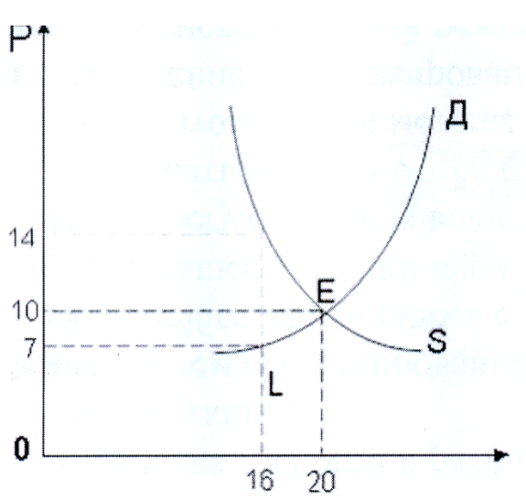

2. 48

(10-7)*16

**5. Если при снижении цены на 5% объем спроса вырастет на 9%. то коэффициент ценовой эластичности спроса на товар равен…**

2. 1,8

9/5=1.8

**6. Какое определение инфляции правильное:**

a) повышение цен в экономике;

**7. Государственный долг - это:**

г) задолженность правительства перед всеми хозяйствующими субъектами как данной страны, так и зарубежных стран.

**8. Если спрос на деньги и предложение денег будут расти, то:**

в) равновесное количество денег вырастет, а изменение равновесной процентной ставки предсказать невозможно;

**9.Основными функциями финансов являются:**

в) аккумулирующая, распределительная, контрольная функции.

**10. Если в 2003 году при уровне инфляции 25 % номинальная ставка процента была равна 30%. В 2004 году при уровне инфляции 20% номинальная ставка процента составила 23%. Как изменилась реальная ставка процента за этот период?**

Ответ: снизилась на 2%

Номинальная ставка уменьшилась на 7%, инфляция снизилась на 5%. Таким образом, мы как бы «в минусе» на 2%.

**3**

**1. Предприятие за месяц выпускает и реализует 100 вентилей. Если затраты на производство составляют 12000 руб. , а средняя прибыль равна 50 руб., то валовой доход фирмы равен…**

в. 17000

Валовой доход = прибыль + затраты = 100*50 + 12000 = 17000

**2. Заполните таблицу:**

|  |  |  |  |
| --- | --- | --- | --- |
| Год | ном. ВВП | реал. ВВП | Дефлятор ВВП |
| 2007 | 7920 | 7200 | ? (1,1) |
| 2010 | ? (8740) | 7600 | 1,15 |
| 2013 | 9600 | ? (8000) | 1,2 |

Реальный ВВП = Номинальный ВВП / Дефлятор ВВП

**3. Налог это:**

в) это обязательные платежи физических и юридических лиц, взимаемые государством для выполнения своих функций;

**4. Фактический бюджетный дефицит равен:**

г) циклический / структурный.

**5. Фрикционная безработица имеет место в каждом из последующих случаев за исключением, когда**

в) рабочие оставляют свою работу и ищут работу в других секторах

**6. Какие признаки характеризуют экономику Республики Беларусь**

a) малая экономика;

б) социально-ориентированная;

д) а) и б).

**7. Если на рынке труда функция спроса описывается уравнением DL = 100-2W, а предложение труда SL= 40+4W, ге W - ставка заработной платы, то ставка заработной платы и количества нанятых работников будет соответственно…**

3. 10 и 80

Равновесие, когда DL=SL

100-2W=40+4W => W = 10, кол-во работников = 80 (подставить W в любую из формул)

**8. Во время нарастающей инфляции банковская процентная ставка:**

б) растет, потому что снижается цена денег;

**9. Трансакционные издержки не включают:**

в) издержки производства;

г) издержки обращения;

д) в), г).

**10. Общая полезность растет, когда** **предельная** **полезность**:

г) является величиной положительной.

4

**1. Позитивная экономическая теория изучает:**

6) что есть;

**2. Наука, описывающая мотивацию и факторы поведения отдельного социального индивида (агента), относится к самому низшему уровню в структуре экономических систем:**

с. наноэкономика

**3. Если товары являются субститутами, то коэффициент перекрестной эластичности спроса будет равен:**

6) ED/AB>0

**4. На рынке рабочей силы спрос на труд выражается зависимостью LD=160-2w, а предложение труда LS= - 40+3w. Установление минимальной оплаты труда в размере 35 руб. /час приведёт к дефициту рабочей силы в количестве…**

б) 25

LD=160-2*35=90, LS =-40+3*35=65, LD-LS=25

**5. Издержки, связанные с осуществлением сделки, с передачей прав собственности и их спецификацией:**

в) трансакционные

**6. Функции спроса и предложения имеют вид: QD = 3000 - 1,5P, QS = 3,5P-600. Налог на единицу продукта равен 200 ден. ед., и его платят продавцы. Каков равновесный объем производства после введения налога?**

В уравнение подставляем (P+200) только со стороны предложения, т.к. налог платят продавцы: 3000-1,5P = 3,5(P+200)-600 => P=460, QD=3.5*660-600=1710.

**7. Наклон кривой спроса не может свидетельствовать о характере спроса по цене:**

a) да;

**8. Потребительские расходы составляют 2650 у.е., валовые инвестиции 750 у. Государство расходует 275 у.е. на закупку товаров и услуг. Чистый экспорт 25 у.е. Амортизация составляет 400 у.е. Определите ЧВП.**

ЧВП = ВВП – А

ВВП = Потребительские расходы + Валовые инвестиции + Расходы гос-ва + Чистый экспорт = 3700

ЧВП = 3700 – 400 = 3300

**9. Если норма резервирования составляет 20%, а банк располагает 10 млрд. руб. депозитов, то количество денег, которое банк может ссужать фирмам…**

8

10-0.2*10

**10. Отчисления на потребление капитала - это:**

в) амортизация;

**5**

**1. Функция спроса имеет вид: QD = 3000 - 2P; Функция предложения QS = 500 + 3P. Найдите равновесный объем.**

QD=QS => P = 500, QD=500+500*3=2000

**2. Передача прав собственности частному собственнику**

В) приватизация

**3. Известны следующие показатели национального хозяйства: ВНП 1000, потребление домашних хозяйств 500, чистые инвестиции частного сектора 200, государственные закупки 150, прямые налоги 70, косвенные налоги 30, субвенции 50, экспорт 300, импорт 250. Определить состояние государственного бюджета.**

2. Дефицит 50



**4. Если экономическая эффективность способствует экономическому росту, то эти две цели:**

2. дополняют друг друга

**5.** **Если норма резервирования составляет 20%, а банк располагает 10 млрд. руб. депозитов, то количество денег, которое банк может ссужать фирмам…**

1) 8

10-0.2*10

**6. Заполните пропуски в таблице**

Черным выделены ячейки, данные изначально

TP – total product, MP – marginal product, AP – average product, L – кол-во переменного ресурса

**AP = TP/L**

**TP = AP*L**

**MP= ∆TP/∆L (тут ∆L=1, поэтому формула сведется до ∆TP)**

|  |  |  |  |
| --- | --- | --- | --- |
| TP | MP | AP | Количество переменного ресурса |
| - | - | - | 0 |
| 20 |  | 20 | 1 |
|  | 15 |  | 2 |
|  |  |  | 3 |
|  | 8 |  | 4 |
| 60 |  | 12 | 5 |
|  |  |  | 6 |
|  | 4 |  | 7 |

**7. Единственным переменным фактором является труд, остальные – постоянные.**

**Число рабочих (чел.) 0 1 2 3 4 5 6**

**Выпуск продукции (шт.) 0 40 90 126 150 165 180**

**Предельный продукт сокращается при найме:**

в) 3

**8. Составьте три пары из соответствующих друг другу большой и маленькой букв, подбирая к каждому из трех определений подходящее для него понятие:**

а) объем производства, приходящийся на каждую дополнительную единицу переменного фактора производства; - В) предельный продукт

б) кривая, угол наклона в каждой точке которой совпадает с величиной предельного продукта; Б) изокванта

в) все возможные доходы, которые теряет предприниматель, принимая решение использовать собственные ресурсы в определенном производстве. Г) альтернативные издержки производства

**9. Альтернативные издержки нового стадиона – это:**

в) цена благ, производство которых принесено в жертву строительства этого стадиона

**10. Налог это:**

в) это обязательные платежи физических и юридических лиц, взимаемые государством для выполнения своих функций;